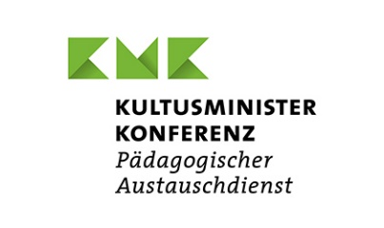
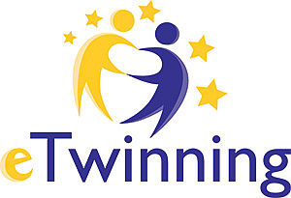

Sehr geehrte Eltern der Klasse 10b,

um den Spracherwerb und die Freude am Anwenden der Fremdsprache zu fördern, bin ich seit drei Jahren in Projekten des eTwinning aktiv. Diese werden durch das Erasmus+ Programm der EU gefördert und dienen dazu, dass sich Kinder und Jugendliche europäischer Länder kennen lernen, kommunizieren und an gemeinsamen Projekten arbeiten. Im Idealfall entstehen dadurch Freundschaften, die auch in der Freizeit vertieft werden können.
Ihre Kinder haben die Möglichkeit an einem neuen Projekt mit einer französischen und einer polnischen Klasse teilzunehmen. Dieses Projekt wird größtenteils angeleitet im Unterricht durchgeführt. Dazu werden die Schüler auf einer gesicherten TwinSpace (Website) registriert, auf der sie sich nur mit Passwort anmelden können. Alle dort hochgeladenen Bilder, Audios und Dokumente sind nur von den Teilnehmern zu sehen, Nachrichten werden individuell verschickt, sind also nur vom Empfänger zu lesen. Die Schüler lernen dabei nicht nur, die englische Sprache in authentischen Situationen anzuwenden, sie werden auch mit verschiedenen digitalen Tools in länderübergreifenden Teams arbeiten. Diese sind dann nicht immer nur auf der geschützten twinSpace zu finden. Daher ist es wichtig, auf Verhaltens- und Sicherheitsregeln zu achten. Auf Details, wie z.B. der ausschließlichen Verwendung des Vornamens, werde ich aber im gegebenen Fall immer hinweisen.
Ich erhoffe mir einen interessanten Austausch für die Schüler und natürlich eine aktive Kommunikation, die Sprachbarrieren abbaut und die Schüler optimal auf die mündliche Prüfung vorbereitet.

Mit freundlichen Grüßen

-Englischlehrerin-

Erklärung der Eltern

Hiermit erkläre ich mich mit der Teilnahme meines Sohnes/ meiner Tochter ..................................................., Klasse 10b, am eTwinning Projekt Skilled Europeans einverstanden. Ich stimme zu, dass Bilder, Audiodateien, Multimediapräsentationen und andere Arbeitsergebnisse, die im Zuge der Projektarbeit entstehen, auf der Projektwebsite https://twinspace.etwinning.net/108314/home veröffentlicht werden dürfen.
Ich weise meinen Sohn/ meine Tochter darauf hin, den Sicherheits- und Verhaltensregeln des Projekts stets zu folgen.

------------------------------- -------------------------
Unterschrift der Erziehungsberechtigten Datum

